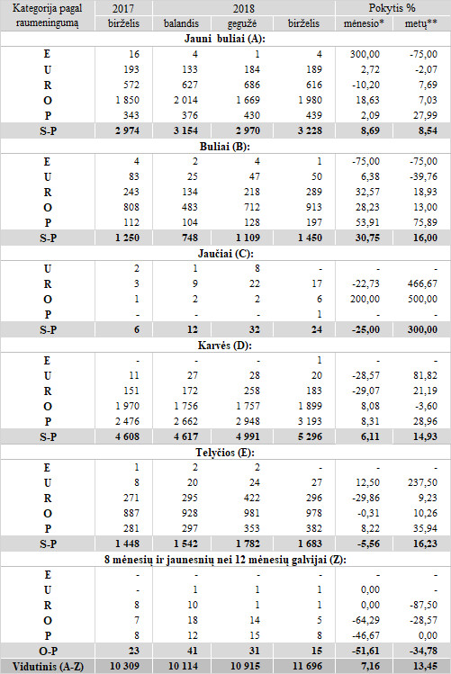

Pastabos:

\* lyginant 2018 m. birželio mėn. su 2018 m. gegužės mėn.  
\*\* lyginant 2018 m. birželio mėn. su 2017 m. birželio mėn.

Šaltinis: ŽŪIKVC (LŽŪMPRIS)

Parengė V. Žičiūtė, tel. (8 37) 39 78 05